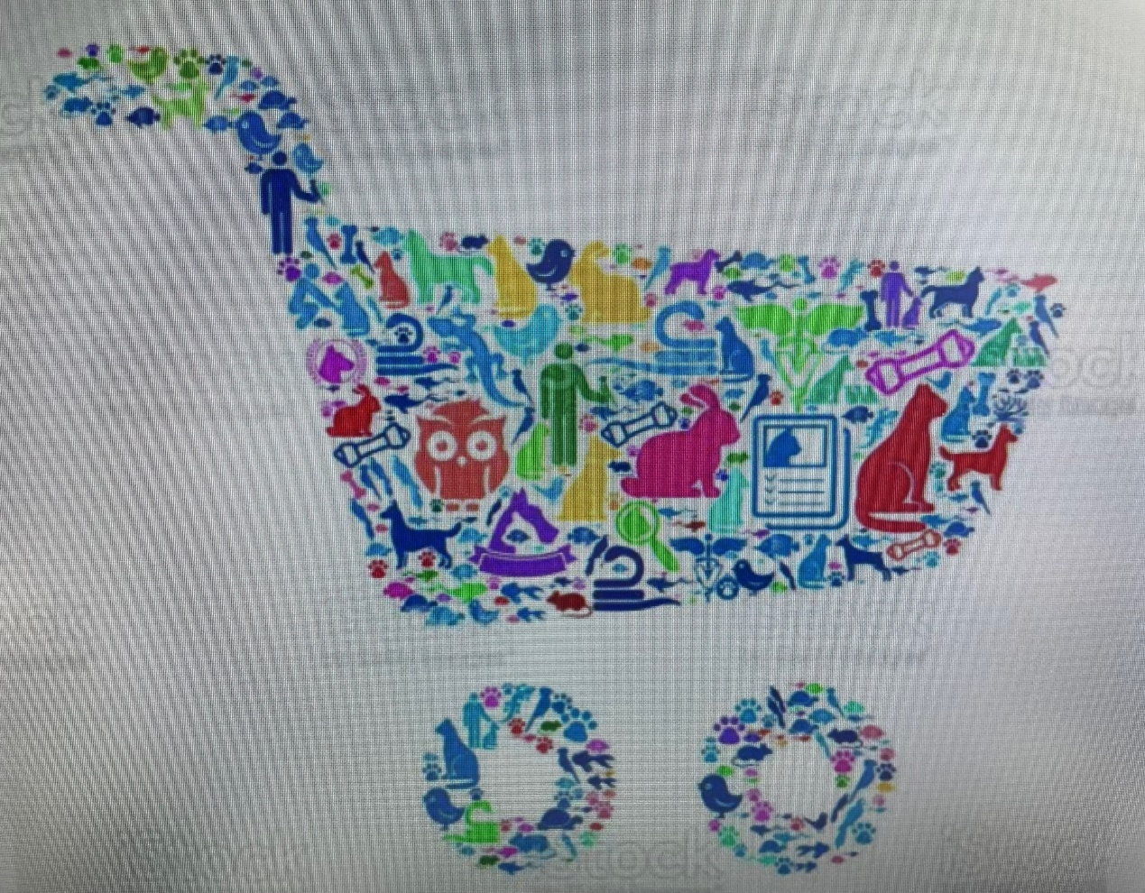Storecheck pet retail: how fit is the store in reality?
by Fritz Gerke, July, 2022
Without consequent checks many things are just imagination or a subjective impression or the judgement comes from a non prefessional attitude with too little experience.
To avoid mistakes like that, here is information and also a guide line how to make a store check which will give a relevant description based on more objective criteria.

The idea is to make the same store check from different point of views: from the view of the staff, from the view of an area manager, from the top responsible person ( managing director or similar ) and also from an external person, e.g. a specialized consultant.
The store checks should be made in the same week and under similar conditions. That also means that the store check must be done during the opening hours.
Always pictures should be taken – if necessary – and also comments should be given as many as it makes sense. A picture always will show the detail in a more clear way ( 1 picture might be better than a hundred words ).
The store check should be done under visual criteria with the judgement of different structered topics in the form of a scale ( 1 = worst possible, 10 best possible ).
All topics have a more detailled explanation in the check form to avoid misunderstandings.
There might be points in the check list which are not relevant.
Then please sign n.a. ( not applicable ).
Please start the store check with reading the whole form first and then with topic one and go forward step by step until the end during one day.

Only after all participants will have finished their store check it will be evaluated and then made accessible!
Truth comes only in pairs!

The store check form will be updated from time to time as there might be new details which will become relevant in the future.

I wish you a good success and also fun when implementing the new findings and knowledge!
Yours
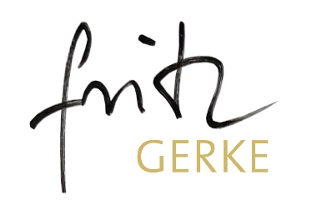
Fritz Gerke
Copyright, July, 2022

German text:

Store – Check im Zoofachhandel:
Wie fit ist Ihr Geschäft wirklich?
Ohne konsequente und regelmäßige Checks bleiben viele Dinge bloße Einbildung oder eine subjektive Einschätzung oder die Beurteilung resultiert aus Unerfahrenheit mit zu wenig Expertise und Vergleichsmöglichkeiten.

Um Fehler und Missverständnisse dieser Art möglichst zu vermeiden habe ich einen professionellen, umfangreichen Storecheck erarbeitet, der Ihnen unter objektiven Kriterien mehr Sicherheit gibt und hier und da sicherlich auch die Augen öffnet.
Ähnlich wie bei einem Wassertest, weiß man erst nach dem Test, was es zu verbessern gilt.
Mein Ansatz ist, dass derselbe Storecheck unter unterschiedlichen Gesichtspunkten durchgeführt wird:
von Mitarbeitern und Mitarbeiterinnen auf der Fläche, vom Marktleiter, vom Regionalleiter ( bei Filialsystemen ) und vom Inhaber/ Geschäftsführer sowie von einer externen Person, zum Beispiel von einem spezialisierten Fachberater aus der Branche.
Diese Storechecks sollten unter denselben Bedingungen und in derselben Woche durchgeführt werden, damit nicht Äpfel mit Birnen verglichen werden.
Selbstverständlich müssen die Checks während des laufenden Betriebes durchgeführt werden.
Auch sollten Fotos zur Ergänzung der jeweiligen Einschätzung hinzugefügt werden. Ein Bild sagt oft mehr als 1000 Worte und zeigt die Details besser als man sie in Stichworten beschreiben kann.
Der Check sollte unter visuellen Kriterien durchgeführt werden in Form einer Bewertungsskale ( 1 = sehr schlecht, 10 = optimal ).
Zusätzlich sollte stichwortartig eine Begründung der jeweiligen Beurteilung stattfinden.
Falls manche Punkte nicht infrage kommen, kreuzt man dieses entsprechend an, damit klar ist warum es nicht bewertet wurde.
Bitte starten Sie den Storecheck zum besseren Verständnis erst, nachdem sie diesen mindestens einmal konzentriert durchgelesen haben.
Dann fangen Sie bitte am Anfang an und gehen Punkt für Punkt bis zum Ende möglichst ohne Unterbrechung durch.
Erst nachdem alle Beteiligten den Storecheck komplett durchgeführt haben, werden diese Checks von einer externen Person ausgewertet und die Ergebnisse allen Beteiligten am besten bei einem gemeinsamen Meeting vorgestellt und erläutert und diskutiert.
Hier wird man auch erfahren, warum manche Dinge innerhalb des eigenen Personals so unterschiedlich bewertet worden sind.
Ein erfahrener Berater bringt dann mehr Klarheit und beschreibt die notwendigen Schritte zur Veränderung.
Wahrheit gibt es nur zu zweien!
Und dann beginnt die Arbeit hin zum Besseren…

Viel Spaß und Erfolg dabei wünscht Ihnen Ihr
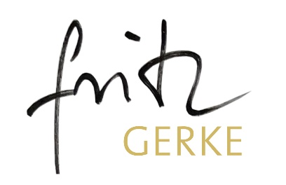
Fritz Gerke Copyright, Juli 2022

PS: Der Storecheck wird von Zeit zu Zeit bearbeitet und ergänzt, wenn die Entwicklung es erfordert oder neue Erkenntnisse gewonnen wurden.

